Uitvoeringsorganisatie Waddenfonds 2012 - 2026
Wie bij het Waddenfonds werkt, heeft een grote liefde voor het wad. Een hart dat sneller gaat kloppen van wantij, slib, kwelders en duinen en van de mensen die er wonen en er (duurzame) bedrijvigheid ontwikkelen. Van wind en water en alle bijzondere planten en dieren die er leven. Daarom verbinden we ons graag met mensen die, net als wij, het Waddengebied rijker en robuuster willen maken.

Om het dagelijks bestuur en het algemeen bestuur van het Waddenfonds te ondersteunen, is sinds 2012 een kleine uitvoeringsorganisatie actief. Deze kleine uitvoeringsorganisatie is een groot succes gebleken, een intrinsiek gemotiveerd team met hart voor het Waddengebied. Een klein team waar veel werk verzet wordt, eenieder met zijn eigen specialiteiten en gezamenlijk hetzelfde doel.

De organisatie bestaat uit een secretaris-directeur, een plaatsvervangend directeur, controller, programmaregisseurs en organisatieassistenten.

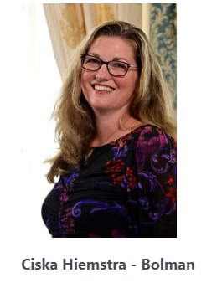
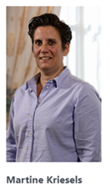
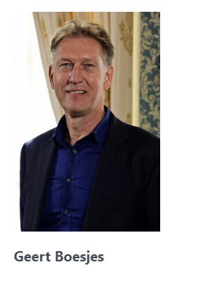

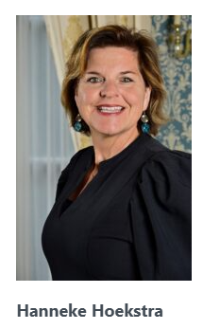
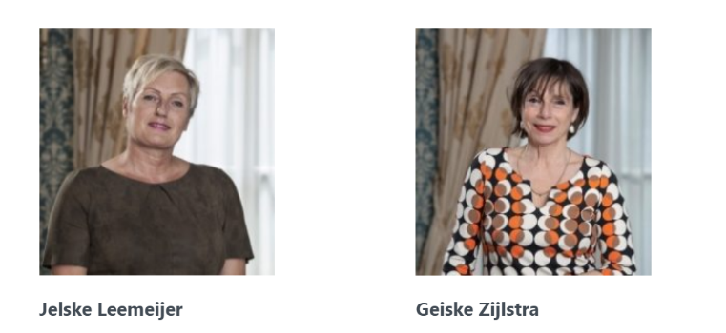

De programmaregisseurs:
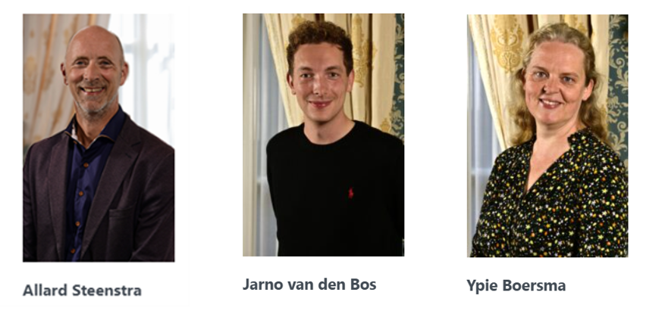
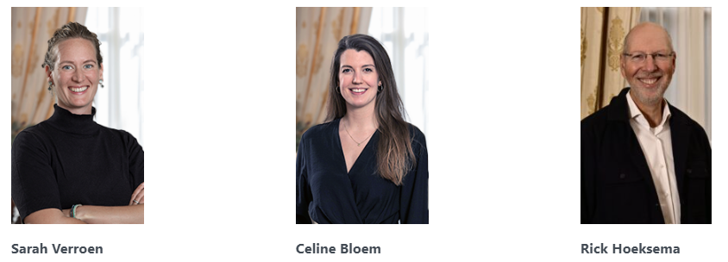
De subsidiespecialisten van het Waddenfonds worden ingehuurd bij de afdeling subsidies van de provincie Fryslân. Dit zijn de medewerkers bij de beheerorganisatie van het Waddenfonds:
